ดำน้ำ3เกาะ

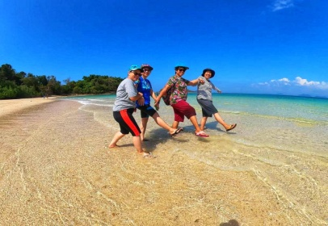
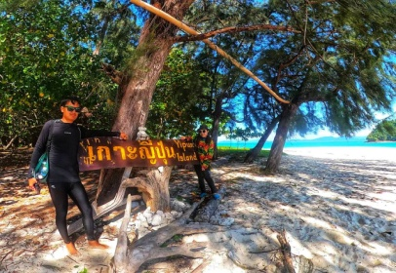
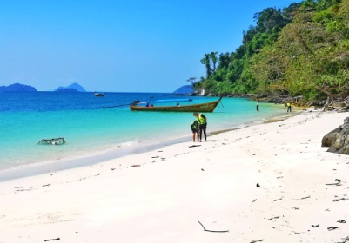
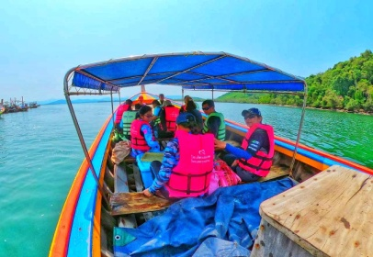

07.30 น. รถรับทุกท่านจากที่พักเดินทางสู่ท่าเรือบางเบน
09.00 น. เดินทางไปยังเกาะญี่ปุ่นชิล ๆ ถ่ายรูปเล่นน้ำชมฐานทัพเก่าญี่ปุ่นสมัยสงครามโลกครั้งที่ 2
11.00 น. เดินทางสู่เกาะกำตก ขึ้นจุดชมวิวเสี้ยวพระจันทร์ มีความโค้งสวยงามของอ่าวเขาควาย พักใต้แนวต้นสนลมเย็นสบาย
12.00 น. รับประทานอาหารกลางวัน (1) แบบใต้พื้นเมือง พักผ่อนตามอัธยาศัย
13.00 น. เดินทางไปยังเกาะค้างคาวดำน้ำชมปะการัง บ้านเจ้านีโม เล่นน้ำริมหาดทรายขาวเนียน ถ่ายรูป
15.00 น. เดินทางกลับฝั่งท่าเรือ เปลี่ยนเครื่องแต่งกาย เดินทางกลับตัวเมืองระนอง
17.00 น. แวะถ่ายรูป ณ ภูเขาหญ้าหรือเข้าหัวล้าน

แพ็คเกจรวม 1.รถบริการรับ-ส่ง 2.อาหาร 1 มื้อ 3.ค่าธรรมเนียมอุทยาน
4.อุปกรณ์ดำน้ำ 6. มัคคุเทศก์ 6.ค่าประกันอุบัติเหตุ

ราคานี้ไม่รวม 1.ทิปไกด์

**หมายเหตุ : โปรแกรมและเวลา สามารถเปลี่ยนแปลงได้ ตามความเหมาะสม โดยมิต้องแจ้งให้ ทราบล่วงหน้า

